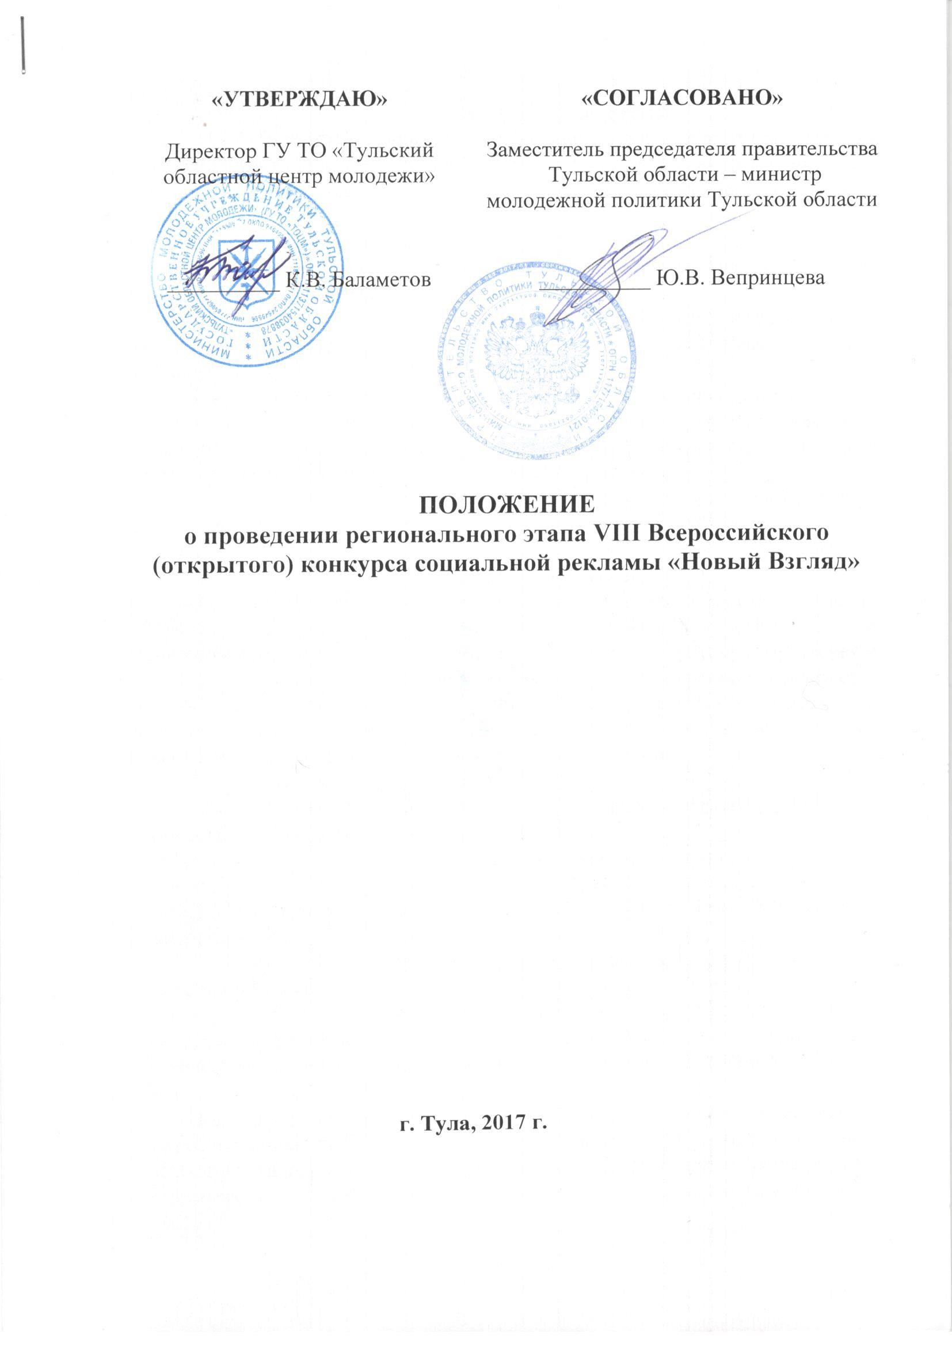

ОБЩИЕ ПОЛОЖЕНИЯ
  - Настоящее Положение регламентирует статус и порядок проведения регионального этапа VIII Всероссийского конкурса социальной рекламы «Новый Взгляд» (далее – Конкурс), требования к участникам и работам, порядок их предоставления, сроки проведения Конкурса и действует до завершения конкурсных мероприятий.
  - Учредителем Конкурса является министерство молодежной политики Тульской области.
  - Непосредственная организация Конкурса возлагается на государственное учреждение Тульской области «Тульский областной центр молодежи» (далее – Организатор).
  - Главная тема конкурса - «Экология», проводится в целях привлечения внимания общества к вопросам экологического развития Тульской области и страны в целом, сохранения биологического разнообразия и обеспечения экологической безопасности.
  - Конкурс проводится в период с 17 апреля 2017 года по 29 сентября 2017 года.

ЦЕЛИ И ЗАДАЧИ КОНКУРСА
  - Конкурс проводится с целью воспитания молодежи Тульской области через создание социальной рекламы, утверждающей общечеловеческие ценности; привлечения молодежи к культурному досугу и творчеству; получения обратной связи о том, какие социальные проблемы волнуют молодежь сегодня; предоставление «социального лифта» для думающей̆, неравнодушной и творческой молодежи и составления кадрового резерва социально-ориентированной активной молодежи.
  - Задачи конкурса:
    - Вовлечение молодежи Тульской области в сферу социального творчества, нравственного и гражданского воспитания;
    - Формирование актуального перечня острых социальных проблем глазами молодежи в Тульской области;
    - Привлечение максимального количества целевой̆ молодежной̆ аудитории к участию в Конкурсе;
    - Предоставление возможности профессионального роста для молодежи региона;
    - Популяризация среди молодежи социальной рекламы посредством размещения социальных работ участников конкурса в образовательных учреждениях, в средствах массовой информации Тульской области.
Под понятием «социальная реклама» понимается информация, распространенная любым способом, в любой форме и с использованием любых средств, адресованная неопределенному кругу лиц и направленная на достижение благотворительных и иных общественно полезных целей, а также обеспечение интересов государства (пункт 11 статьи 3 Федерального закона от 13 марта 2006 г. № 38-ФЗ «О рекламе»).

УЧРЕДИТЕЛЬ КОНКУРСА
  - Учредитель Конкурса выполняет следующие функции:
    - Координирует работу Организатора Конкурса на региональном уровне;
    - Принимает решение об использовании работ победителей Конкурса в изготовлении брендовой продукции;
    - Учредитель Конкурса оставляет за собой право использовать любые материалы, которые были присланы на Конкурс, в целях повышения эффективности реализации государственной молодежной политики Тульской области.

ОРГАНИЗАТОРЫ КОНКУРСА
  - Организатор Конкурса осуществляет следующие функции:
    - Утверждает состав Экспертного совета Конкурса;
    - Утверждает итоги Конкурса приказом государственного учреждения Тульской области «Тульский областной центр молодежи»;
    - Осуществляет подготовку документов и сбор материалов по Конкурсу;
    - Организовывает работу и информационное обеспечение Экспертного совета;
    - Содействует в направлении работ на Всероссийский этап материалов и документов по региональному этапу в соответствии с установленным порядком;
    - Организует направление делегации на церемонию награждения победителей Всероссийского этапа от Тульской области.

ОРГКОМИТЕТ КОНКУРСА
  - Для повышения эффективности и информационной поддержки Конкурса организуется работа регионального организационного комитета (далее – Оргкомитет).
  - Оргкомитет обеспечивает:
    - Информирование и оповещение молодежи о Конкурсе, его целях, задачах и условиях проведения, размещение информации (анонсы, пресс- релизы, пост-релизы, рекламные баннеры, текстовую информацию) о Конкурсе на сайтах образовательных организаций и т.д., а также на общих информационных порталах;
    - Размещение информации о Конкурсе в СМИ, общественных местах, государственных и муниципальных учреждениях;
    - Популяризацию работ победителей с помощью медианосителей (ТВ, радио, пресса, наружная реклама, кинотеатры, интернет и т.д.).

ЭКСПЕРТНЫЙ СОВЕТ
  - В состав Экспертного совета входят не менее пяти человек, в том числе председатель Экспертного совета, заместитель председателя

Экспертного совета, секретарь Экспертного совета и члены Экспертного совета, являющиеся представителями органов исполнительной власти Тульской области, государственного учреждения Тульской области
«Тульский областной центр молодежи», а также привлеченные эксперты.
  - Председателем Экспертного совета является директор государственного учреждения Тульской области «Тульский областной центр молодежи».
  - Персональный состав Экспертного совета формируется Организатором и утверждается приказом государственного учреждения Тульской области «Тульский областной центр молодежи».
  - Члены Экспертного совета могут принимать участие в работе Экспертного совета как очно, так и дистанционно, присылая протокол оценок участников на электронную почту Организатора.
  - Экспертный совет выполняет следующие функции:
    - Рассматривает заявки и конкурсные работы, переданные Организатором;
    - Оценивает конкурсные работы в соответствии с критериями оценки, указанные в п.X и определяет победителей в каждой номинации.
6.6. Решение принимается простым большинством голосов членов Экспертного совета и оформляется протоколом, который подписывается Председателем Экспертного совета. При равенстве голосов голос Председателя Экспертного совета является решающим.

УЧАСТНИКИ КОНКУРСА
  - Участниками Конкурса могут быть граждане Российской Федерации в возрасте от 14 до 30 лет, проживающие на территории Тульской области (отдельные авторы и авторские коллективы), предоставившие все документы в соответствии с условиями Конкурса.
  - Участие в Конкурсе бесплатное.
  - Для участия в Конкурсе необходимо подготовить рекламный материал социального характера по одной или нескольким номинациям и темам, отвечающим целям и задачам Конкурса и подать заявку.
  - Подать заявку для участия в Конкурсе можно отправив на электронную почту Организатора: konkurs@tocm71.ru, либо представить по адресу: г. Тула, пр-т Ленина, д. 87 Центральный стадион, западная трибуна велотрека, 2 этаж, каб. 2.7., следующие документы с пометкой
«Организатору регионального этапа VIII Всероссийского конкурса социальной рекламы «Новый Взгляд»:
- Заявку установленного образца (Приложение № 1) – оригинал, с подписью автора (или группы авторов), заполненную в формате текстового редактора Word for Windows с использованием шрифта Times New Roman
№14 1,0 интервал;
- Диск в формате CD/DVD, содержащий заявку участника в конкурсе по форме согласно Приложению № 1 к настоящему Положению; цветную, портретную, неофициального характера фотографию автора (коллектива

авторов) с расширением не менее 300 dpi в формате JPEG/TIFF; конкурсную работу (плакат или видеоролик), соответствующую техническим требованиям.
  - Муниципальные районы и городские округа Тульской области, а также образовательные организации региона обеспечивают участие заинтересованных лиц в Конкурсе в соответствии с квотированием (Приложение № 3).
  - Информацию о проделанной работе муниципальные районы и городские округа Тульской области, а также образовательные организации региона присылают на электронную почту Организатора: konkurs@tocm71.ru, в соответствии с Приложением № 4.

НОМИНАЦИИ КОНКУРСА
  - Конкурс проводится по следующим номинациям:
    - Социальный плакат;
    - Социальный видеоролик.
8.2. В номинациях конкурса участник также может размещать работы на актуальные тематики, среди них:
- «Трезвая Россия» при поддержке Федерального проекта «Трезвая Россия»;
- «Безопасность жизни»;
- «Дорогой добрых дел»;
- «Живи ярко»;
- «Здоровый образ жизни»;
- «История»;
- «Борьба с коррупцией»;
- «Наша культура»;
- «Любовь»;
- «Мир равных возможностей»;
- «Проблемы молодежи»;
- «Моя семья – мое богатство»;
- «Образование»;
- «Правопорядок»;
- «Моя профессия»;
- «Спорт»;
- «Свободная тема».

ТЕХНИЧЕСКИЕ ТРЕБОВАНИЯ К РАБОТАМ
  - Социальный плакат – авторский макет плаката, который должен быть записан на CD/DVD диск, USB флеш-накопитель, направлен на электронную почту Организатора (региональный этап). Работа должна сопровождаться слоганом, лозунгом или иным авторским текстом. К диску с работой прикладывается черно-белая распечатка плаката на листе бумаги

формата А4 (210 мм х 297 мм) с указанием Ф.И.О. автора (коллектива авторов) с обратной стороны изображения.
Файлы на CD/DVD диске следует предоставлять в формате *.psd или
*.tiff (по слоям). Минимальное разрешение исходного растрового файла должно соответствовать формату А3 на 300 dpi. Плакаты в векторном формате *.cdr, *.ai, *.eps можно подавать в любых размерах. Для размещения на официальном сайте Организатора следует использовать адаптированные файлы в формате *.jpg, *.gif с минимальными размерами 1920px по большей стороне.
В углу Плаката обязательно должны быть размещены:
- логотип Конкурса,
- Фамилия Имя автора или название авторского коллектива (шрифт – Arial, размер 14).
Пример плаката можно найти в Приложении № 2. Скачать логотип конкурса можно по ссылке http://tvoykonkurs.ru/about/docs (раздел «О конкурсе», подраздел «Документы»).
Рекомендации к плакатам: работы участников могут быть использованы Дирекцией конкурса или региональными оргкомитетами для размещения на внешних конструкциях (биллборды 6х3м, 1,2х1,8м), в связи с чем участник при подготовке работы должен соблюдать минимальные технические требования к макетам для размещения на соответствующих носителях: макеты 6 х 3 м - горизонтальные (масштаб 1:1 – 30 dpi или 1:10 -
300 dpi), 1,2 х 1,8 м - вертикальный макет (масштаб 1:1 - 72dpi, 1:10 - 720 dpi).
Плакаты финалистов федерального этапа Конкурса по запросу Организаторов предоставляются автором (соавторами) Организатору без логотипа конкурса и указания имени автора (соавторов) в целях их публикации в соответствии с законодательством Российской Федерации о рекламе.
  - Социальный видеоролик – предоставляется на CD/DVD диске или USB флеш-накопителе в формате *.avi, *.flv или отправляется на электронную почту Организатора (региональный этап) в формате MP4.
При загрузке видеоролика на официальном сайте Конкурса рекомендуется избегать форматов VOB, WMV, AVI, разных длин аудио и видео дорожек, нескольких видео и аудиопотоков в одном файле. Каждый ролик или Flash видео предоставляется на отдельном носителе с авторским текстовым описанием сценария или загружается отдельно на официальный сайт Конкурса.
В начале видеоролика должна быть указана следующая информация:
- логотип конкурса (скачать логотип конкурса можно по ссылке http://tvoykonkurs.ru/about/docs (раздел «О конкурсе», подраздел
«Документы»);
- название конкурсной работы (шрифт – Arial, кегль – 26);
- фамилия и имя автора, или название авторского коллектива (шрифт – Arial, кегль – 16).

Длительность кадра – 3 секунды, фон кадра – белый. Пример заполнения кадра можно скачать по ссылке http://tvoykonkurs.ru/about/docs (раздел «О конкурсе», подраздел «Документы»).
На протяжении всего видеоролика в углу должен присутствовать логотип конкурса. Хронометраж видеороликов должен быть кратен 15 секундам (15, 30, 45 секунд) и не превышать 60 секунд. Дирекция конкурса оставляет за собой право на свое усмотрение, а также в виде исключения принимать на конкурс видеоролики с хронометражем больше 60 секунд (при соблюдении условия о кратности 15 секундам), если это обусловлено сюжетом.
Работы, поданные в формате презентации (Microsoft Power Point), не принимаются. Работы, не отвечающие техническим требованиям, не принимаются.
Пакет документов должен быть полным, в ином случае – заявка Организаторами не принимается.
Видеоролики финалистов федерального этапа Конкурса по запросу Организаторов предоставляются автором (соавторами) Организаторам без логотипа Конкурса и указания имени автора (соавторов) целях их публикации в соответствии с законодательством РФ о рекламе.
  - Предоставляемая на конкурс работа должна отвечать следующим требованиям при создании социальной рекламы:
- текст рекламы должен быть кратким, лаконичным, оригинальным;
- наличие в рекламе эмоциональной окраски, носителями которой являются цвет, свет, шрифт, рисунок, графические элементы, интонация и т.п.;
- отсутствие в рекламе сведений, не соответствующих действительности (недостоверных сведений);
- работа, ее содержание, сюжет, действие сценических лиц и персонажей не должны противоречить законодательству Российской Федерации, в том числе нормам Гражданского кодекса Российской Федерации, Федерального закона от 29 декабря 2010 г. № 436-ФЗ «О защите детей от информации, причиняющей вред их здоровью и развитию», Федерального закона от 13 марта 2006 г. № 38-ФЗ «О рекламе»;
- в случае использования в работе объектов интеллектуальных прав третьих лиц участник обязан указать автора и предоставить подтверждение наличия у участника права использования такого объекта интеллектуальных прав.
  - Рекламный материал должен соответствовать тематике конкурса. Рекламный материал не должен содержать нецензурную (ненормативную) лексику, слова и фразы, унижающие человеческое достоинство, экспрессивные и жаргонные выражения, скрытую рекламу, демонстрацию курения, процесса употребления алкогольных и наркотических средств, других психотропных веществ.
  - Работы, представляемые на конкурс, также не должны содержать:

- указания реальных адресов и телефонов, информации о религиозных движениях, в том числе религиозной символики, названий и упоминания о существующих марках товаров, товарных знаках, знаках обслуживания, о физических и юридических лицах, за исключением упоминания об органах государственной власти, об иных государственных организациях, об органах местного самоуправления, упоминания имен политических деятелей и лидеров, названий политических партий, политических лозунгов, высказываний, несущих антигосударственный и антиконституционный смысл;
- изображений всех видов фашисткой атрибутики (свастики), насилия, любого вида дискриминации, вандализма, крови, отражающих телесные страдания людей и животных, интимных сцен, иной информации, в любой форме унижающей достоинство человека или группы людей, а также информации, которая может причинить вред здоровью и (или) развитию детей. Не допускается использование чужих текстов, идей, видео и аудио материалов (плагиат).
В случае несоблюдения данного условия работа отстраняется от участия в Конкурсе на любом этапе.
  - Каждый участник, подавая заявку на участие в Конкурсе, гарантирует, что при подготовке и направлении его работы на конкурс, а также при ее публикации и/или распространении в любой форме, не были и не будут нарушены авторские и/или иные смежные права третьих лиц. Ответственность за использование чужих текстов, идей, видео- и аудиоматериалов, нарушение каких-либо прав третьих лиц, а также за ущерб, нанесенный любому лицу, допущенный участником Конкурса, несет исключительно участник (лицо или, солидарно группа лиц, представивших соответствующую работу в рамках конкурса).
В случае предъявления Организаторам конкурса, региональному оргкомитету или Федеральному Оргкомитету Конкурса каких-либо претензий, касающихся представленной участником работы, указанные претензии могут быть переадресованы участнику. Участник обязан за свой счет снять или удовлетворить все такие претензии.
Организатор Конкурса и региональный Оргкомитет имеет право на любом этапе проведения конкурса исключить из конкурса работу, нарушающую права третьих лиц. Если указанные нарушения будут выявлены после подведения итогов конкурса, то работа участника автоматически исключается из числа победителей и финалистов конкурса.
Организаторы оставляют за собой право не принимать работы на конкурс, если, по их мнению, они не соответствуют указанным в настоящем Положении критериям без объяснений.
  - К участию в Конкурсе допускаются поданные в срок работы, содержание которых соответствует номинациям конкурса, и установленным техническим требованиям.

  - Конкурсные работы, не соответствующие разделу IX настоящего положения, могут быть не допущены к рассмотрению Экспертным советом.
  - Все конкурсные работы, поданные на Конкурс, обратно не возвращаются и не рецензируются.

КРИТЕРИИ ОЦЕНКИ КОНКУРСНЫХ РАБОТ
  - Конкурсные работы оцениваются по следующим критериям:
    - Соответствие работы заявленной теме;
    - Аргументированность и глубина раскрытия содержания;
    - Грамотность, профессионализм решения, эффективность рекламных, социальных методик и технологий;
    - Социальная значимость, позитивность и креативность (новизна идеи, оригинальность, гибкость мышления) конкурсной работы;
    - Точность и доходчивость языка и стиля изложения;
    - Наличие эмоциональной окраски, носителями которой являются цвет, свет, шрифт, рисунок, графические элементы, интонация и т.п.;
    - Отсутствие в рекламе недостоверных сведений;
    - Отсутствие плагиата в работе конкурсантов, отсутствие нарушений авторских прав.

ПОРЯДОК ОРГАНИЗАЦИИ И ПРОВЕДЕНИЯ КОНКУРСА
  - Конкурс проводится в 3 этапа:
    - Первый этап - подача заявок и конкурсных работ с 17.04.2017 до 31.08.2017;
    - Второй этап - работа Экспертного совета по оценке конкурсных работ (c 01.09.2017 по 29.09.2017);
- определение финалистов и победителей Конкурса;
- направление работ, отобранных Экспертным советом, для участия в Федеральном этапе Конкурса до 31.09.2017;
    - Третий этап - торжественное награждение победителей Конкурса состоится в октябре (точная дата, время и место будут сообщены дополнительно).

ПОДВЕДЕНИЕ ИТОГОВ КОНКУРСА
  - Подведение итогов Конкурса осуществляется Экспертным советом не позднее 29 сентября 2017 года.
  - Лучшими признаются конкурсные работы, получившие наибольшее количество голосов членов Экспертного совета. Участники Конкурса - авторы лучших конкурсных работ - признаются победителями Конкурса. По итогам работы Экспертной комиссии присуждается 1,2,3 место среди социальных видеороликов и 1,2,3 место среди социальных плакатов.
  - Организатор Конкурса вправе отклонить присланные работы, если они не соответствуют условиям настоящего Положения.

  - Итоги Конкурса размещаются на официальном сайте министерства Тульской области по молодежной политике и на официальном сайте государственного учреждения Тульской области «Тульский областной центр молодежи».
9.5. По итогам Конкурса конкурсные работы, отобранные Экспертным советом регионального этапа, направляются для участия в федеральном этапе VIII Всероссийского конкурса «Новый взгляд».

ФИНАНСИРОВАНИЕ
13.1. Финансирование мероприятия осуществляется за счет средств бюджета Тульской области в соответствии с лимитами бюджетных ассигнований на подпрограмму «Молодежь Тульской области» государственной программы Тульской области «Развитие физической культуры, спорта и повышение эффективности реализации молодежной политики Тульской области».

ИСПОЛЬЗОВАНИЕ КОНКУРСНЫХ РАБОТ
  - Работы победителей регионального этапа Конкурса и финалистов Всероссийского получают организационную, информационную поддержку, рекомендуются для популяризации социальной тематики Тульской области и могут быть использованы в целях:
- размещения в федеральных и региональных СМИ (телевидение, радио, печатная пресса, интернет и др.);
- размещения на носителях городской наружной рекламы;
- проведения социальных информационных компаний министерств, ведомств и общественных объединений, поддержавших проведение Конкурса;
- проведение социальных информационных компаний в рамках реализации федерального проекта «Единая молодежная информационная сеть» в образовательных и лечебно-профилактических учреждениях Российской Федерации;
- размещения на официальном сайте Учредителя и Организатора регионального этапа Конкурса, а также на официальном сайте Всероссийского этапа Конкурса http://tvoykonkurs.ru;
- использования в учебных целях, а также в методических и информационных изданиях.
  - Организаторы Конкурса оставляют за собой право использовать конкурсные работы в некоммерческих целях без выплаты денежного вознаграждения автору (авторскому коллективу), но с обязательным указанием имени автора (соавторов).
  - Из числа работ лауреатов и финалистов Всероссийского этапа Конкурса формируется каталог Конкурса.

ПРОЧИЕ УСЛОВИЯ
  - Передача Участником конкурсной работы в соответствии с настоящим Положением означает полное и безоговорочное согласие Участника с условиями проведения Конкурса.
  - В случае предъявления требований, претензий и исков третьих лиц, в том числе правообладателей авторских и смежных прав на предоставленную работу, Участник обязуется разрешать их от своего имени и за свой счет. Организатор или иное лицо, понесшее убытки по причине публикации и/или распространения работы, представленной Участником, имеет право взыскать понесенные убытки с соответствующего Участника.

КОНТАКТНАЯ ИНФОРМАЦИЯ
16.1. ГУ ТО «Тульский областной центр молодежи» находится по адресу: 300041, Тульская область, г. Тула, пр-т Ленина, 87, Центральный стадион, Западная трибуна велотрека, 2 этаж, каб. № 2.7.
Телефон: 35-12-88;
Email: konkurs@tocm71.ru Интернет сайты: tocm.tularegion.ru
Контактное лицо: Чернышов Владимир Анатольевич.

Приложение №1
ЗАЯВКА
на участие в региональном этапе
VIII Всероссийского конкурса социальной рекламы «Новый взгляд»
Сведения об авторе:
1. Фамилия, имя, отчество (полностью)
2. Дата рождения (дд. мм. гггг)
3. Номер основного документа, удостоверяющего личность, сведения о дате выдачи указанного документа и выдавшем его органе
4. Домашний адрес (индекс, республика / край / область, город / село / н.п., улица, № дома / квартиры)
5. Полное юридическое название места учебы/работы
6. Курс / специальность
7. Телефон домашний (федеральный код – номер абонента)
8. Телефон мобильный (федеральный код – номер абонента)
9. E-mail
Сведения о конкурсной работе:
1. Название конкурсной работы
2. Номинация
3. Тема
Пояснение (аннотация) к работе (о смысле, обстоятельствах создания, о выборе темы и концепции работы)
Откуда Вы узнали о Конкурсе (возможно несколько вариантов ответа):
от друзей/ знакомых
- уже участвовал (а) в Конкурсе ранее
- из рассылки по e-mail
- прочитал (а) в соц.сети ВКонтакте
- прочитал (а) в твиттере
- видел (а) плакаты Конкурса
- от регионального оргкомитета
- другое (указать)

С условиями Конкурса ознакомлен и согласен. Как автор, не возражаю против размещения конкурсной работы на безвозмездной основе в сети Интернет, использования еѐ в теле- и радиопередачах и на наружных рекламных носителях на территории Российской Федерации, а также публикаций в печатных средствах массовой информации, в том числе посвященных Конкурсу, в некоммерческих целях.
В соответствии с Федеральным законом Российской Федерации от 27 июля 2006 г. N 152-ФЗ «О персональных данных» даю согласие МОФ «Мир молодежи» в течение 5 лет использовать мои вышеперечисленные персональные данные для составления списков участников Конкурса, опубликования списков на сайте, создания и отправки наградных документов Конкурса, рассылки конкурсных материалов, использования в печатных презентационных/методических материалах Конкурса, предоставления в государственные органы власти, для расчета статистики участия в Конкурсе, организации участия в выставках и социальных рекламных кампаниях.

Подпись Дата подачи заявки « » 201_ г.

ВНИМАНИЕ! ЗАЯВКУ ЗАПОЛНЯТЬ РАЗБОРЧИВО.
НА КАЖДУЮ РАБОТУ ЗАПОЛНЯЕТСЯ ОТДЕЛЬНАЯ ЗАЯВКА И ЗАПИСЫВАЕТСЯ ОТДЕЛЬНЫЙ ДИСК.
НА ОДИН НОСИТЕЛЬ МОЖНО ЗАПИСАТЬ ТОЛЬКО ОДНУ КОНКУРСНУЮ РАБОТУ.
В САМОЙ КОНКУРСНОЙ РАБОТЕ НЕ ДОЛЖНО СОДЕРЖАТЬСЯ СВЕДЕНИЙ ОБ АВТОРАХ. ЭЛЕКТРОННЫЙ НОСИТЕЛЬ ДОЛЖЕН БЫТЬ ПОДПИСАН (АВТОР, НАЗВАНИЕ РАБОТЫ,
НОМИНАЦИЯ, ТЕМА, ГОД).
КАЖДЫЙ РОЛИК ИЛИ ПЛАКАТ ДОЛЖЕН БЫТЬ ЗАПИСАН ОТДЕЛЬНЫМ ФАЙЛОМ, БЛОКИ НЕ ПРИНИМАЮТСЯ.

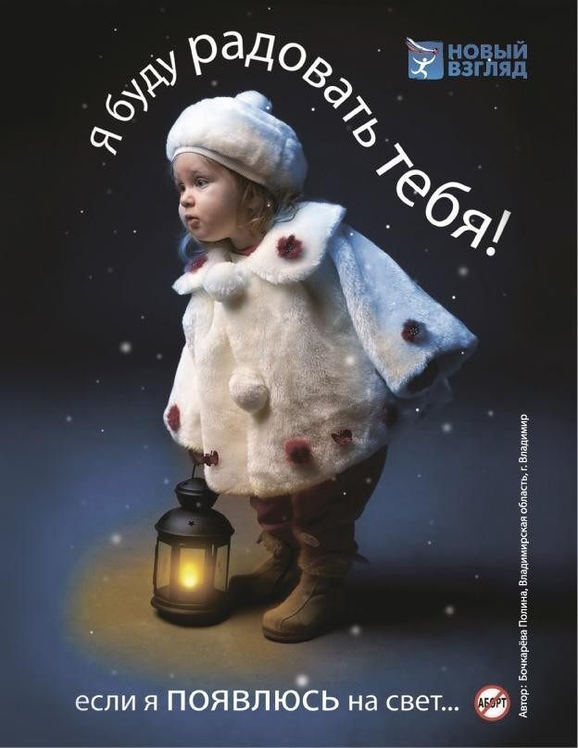

Приложение №2

Приложение № 2

Приложение №3

Квотирование городских округов и муниципальных районов Тульской области для участия в региональном этапе VIII Всероссийского (открытого) конкурса социальной рекламы «Новый Взгляд»

№ п/п | Городские округа | Квота
1 | г. Тула | 22
2 | г. Алексин | 10
3 | г. Донской | 10
4 | г. Ефремов | 10
5 | г. Новомосковск | 10
6 | р.п. Новогуровский | 4
7 | Славный | 4
№ п/п | Муниципальные районы | Квота
1 | Арсеньевский | 4
2 | Белѐвский | 6
3 | Богородицкий | 10
4 | Венѐвский | 6
5 | Воловский | 4
6 | Дубенский | 4
7 | Заокский | 4
8 | Каменский | 4
9 | Кимовский | 6
10 | Киреевский | 10
11 | Куркинский | 4
12 | Одоевский | 4
13 | Плавский | 6
14 | Суворовский | 8
15 | Тѐпло-Огарѐвский | 4
16 | Узловский | 10
17 | Чернский | 4
18 | Щѐкинский | 10
19 | Ясногорский | 6
ИТОГО |  | 184

Квотирование образовательных организаций высшего образования
для участия в региональном этапе VIII Всероссийского (открытого) конкурса социальной рекламы «Новый Взгляд»

№ п/п | Образовательная организация высшего образования | Квота
1 | ФГБОУ ВО «Тульский государственный университет» | 20
2 | ФГБОУ ВО «Тульский государственный педагогический университет им. Л. Н. Толстого» | 10
3 | ФГБОУ ВО «Российская академия народного хозяйства и государственной службы при Президенте Российской Федерации» Тульский филиал | 5
4 | ФГБОУ ВО «Российский экономический университет им. Г. В. Плеханова» Тульский филиал | 5
5 | Частная образовательная организация высшего образования - ассоциация  «Тульский университет (ТИЭИ)» | 5
6 | ЧОУ ВО «Институт законоведения и управления Всероссийской полицейской ассоциации» | 5
7 | Новомосковский институт (филиал) ФГБОУ ВО высшего образования  «Российский химико-технологический университет имени Д.И. Менделеева» | 5
ИТОГО |  | 55

Квотирование профессиональных образовательных организаций
для участия в региональном этапе VIII Всероссийского (открытого) конкурса социальной рекламы «Новый Взгляд»

№ п/п | Профессиональная образовательная организация | Квота
1 | Государственное профессиональное образовательное учреждение Тульской области  «Алексинский машиностроительный техникум» | 2
2 | Государственное профессиональное образовательное учреждение Тульской области «Тульский государственный машиностроительный колледж имени Никиты Демидова» | 2
3 | Государственное профессиональное образовательное учреждение Тульской области  «Болоховский машиностроительный техникум» | 2
4 | Государственное профессиональное образовательное учреждение Тульской области  «Донской политехнический колледж» | 2
5 | Государственное профессиональное образовательное учреждение Тульской области  «Новомосковский строительный техникум» | 2
6 | Государственное профессиональное образовательное учреждение Тульской области «Тульский сельскохозяйственный колледж имени И.С. Ефанова» | 2
7 | Государственное профессиональное образовательное учреждение Тульской области  «Тульский технико-экономический колледж им. А.Г.Рогова» | 2
8 | Государственное профессиональное образовательное учреждение Тульской области  «Тульский государственный технологический колледж» | 2
9 | Государственное профессиональное образовательное учреждение Тульской области  «Тульский колледж строительства и отраслевых технологий» | 2
10 | Государственное профессиональное образовательное учреждение Тульской области  «Тульский педагогический колледж» | 2
11 | Государственное профессиональное образовательное учреждение Тульской области «Узловский машиностроительный колледж» | 2
12 | Государственное профессиональное образовательное учреждение Тульской области  «Чернский профессионально-педагогический колледж» | 2
13 | Государственное профессиональное образовательное учреждение Тульской области  «Ясногорский технологический техникум» | 2
14 | Государственное профессиональное образовательное учреждение Тульской области  «Алексинский химико-технологический техникум» | 2
15 | Государственное профессиональное образовательное учреждение Тульской области  «Сельскохозяйственный колледж «Богородицкий» имени И.А.Стебута» | 2
16 | Государственное профессиональное образовательное учреждение | 2

 | Тульской области «Богородицкий политехнический колледж»
17 | Государственное профессиональное образовательное учреждение Тульской области «Донской колледж информационных технологий» | 2
18 | Государственное профессиональное образовательное учреждение Тульской области  «Ефремовский химико-технологический техникум» | 2
19 | Государственное профессиональное образовательное учреждение Тульской области «Крапивенский лесхоз-техникум» | 2
20 | Государственное профессиональное образовательное учреждение Тульской области  «Новомосковский политехнический колледж» | 2
21 | Государственное профессиональное образовательное учреждение Тульской области «Тульский государственный коммунально- строительный техникум» | 2
22 | Государственное профессиональное образовательное учреждение Тульской области  «Тульский колледж профессиональных технологий и сервиса» | 2
23 | Государственное профессиональное образовательное учреждение Тульской области "Тульский областной колледж культуры и искусства" | 2
24 | Государственное профессиональное образовательное учреждение Тульской области «Тульский экономический колледж» | 2
25 | Государственное профессиональное образовательное учреждение Тульской области  «Щѐкинский политехнический колледж» | 2
26 | Государственное профессиональное образовательное учреждение Тульской области  «Техникум железнодорожного транспорта им. Б.Ф. Сафонова» | 2
27 | Государственное профессиональное образовательное учреждение Тульской области  «Новомосковский технологический колледж» | 2
28 | Государственное профессиональное образовательное учреждение Тульской области «Техникум технологий пищевых производств» | 2
29 | Государственное профессиональное образовательное учреждение Тульской области  «Новомосковский техникум пищевых биотехнологий» | 2
30 | Государственное профессиональное образовательное учреждение Тульской области «Тульский социальный техникум» | 2
31 | Государственное профессиональное образовательное учреждение Тульской области «Тульский техникум социальных технологий» | 2
ИТОГО |  | 62

Приложение № 4

Информация городского округа / муниципального района / образовательной организации об участии заинтересованных лиц в региональном этапе
VIII Всероссийского (открытого) конкурса социальной рекламы «Новый Взгляд»

№ | Ф.И.О. | Дата рождения | Место учебы / работы | Электронная почта | Контактный телефон
1
2
3
4
5
6
7
8
…

Руководитель

Ф.И.О

